**辽宁大学崇山校区学生返校报到安保方案(7月8日、7月10日)**

根据《辽宁大学2020年春季学期返校复学工作方案》，7月8日为省外非重点地区参加四、六级考试考生返校，7月10日为省内非毕业年级参加四、六级考试考生（非沈阳地区）及参加高考评卷的省内外其他年级研究生返校，**返校学生不允许家长及车辆入校，学生只允许步行入校，**参加考试学生原则上7月11日完成离校，为保证学生返校考试报到工作以及高考评卷工作安全有序，特制定崇山校区学生返校报到安保方案如下：

**一、成立崇山校区学生返校报到安保领导小组**

组长：**黄大军** 副组长：**佟健、刘泓** （文保分局大学科科长）、**苏勇**（皇姑公安分局内保大队长）、**王峰**（新乐派出所所长）、**杨琛**（皇姑交警中队长）

组员：**赵立新、崔鹏、马春林、张野、刘军、汤澍**（保安经理）等

**二、报到工作人员分工及工作任务**

1.西南门（**佟健**负责）为学生返校报到专用通道，只接待报到学生（步行方式入校），报到当天开启西南门西两侧为人行通道学生报到排队入校通道，中间门关闭**，**其他无关人员及所有车辆一律禁止从西南门进入校园。公安机关维持校门外社会交通秩序。

2.西南门校外排队区：**赵立新、汤澍**、**郭龙、张福成**、**梁静洲、蒋洪宝**分别负责返校学生排队秩序的维护（人与人之间间隔1.5米）。

3.西南门校外两侧体温初检区：校门外医生负责返校学生体温的初次检测（人与人之间间隔1.5米）。

4.西南门验证区：校门内**谢立明、李俊峰、刘恒军**分别负责报到学生进校门前通过“辽大智行” 扫码生成电子通行证的查验工作，没生成电子通行证的不允许进入校门（人与人之间间隔1.5米）。

5.西南门校内隔离等候区：**刘生鹏、侯忠林**，负责学生入校时体温异常时，维持隔离等候区周边秩序及120车辆引导。

6.西南门校内学生报到等候区：**崔鹏、林衡、李晓华、王立涛、王岩**负责学生入校等待报到时，指导学生排队，维持排队秩序。（人与人之间间隔1.5米）。**报到处：医生负责消毒、测温，辅导员负责验证行程卡、检查学生扫“盛事通”健康码及收学生返校相关材料。**

7.学生报到后出口通道：**张野、姜丽丹、董秀林**负责禁止已报到学生返回到报区，为已报到学生指路按计划路线返回学生宿舍。巡逻一组（**曹双文、徐驰**）指引学生回到学生宿舍。

8.东南门（**马春林负责、王璞、赵忠钺**配合、**高雪永、赫庆凯、明云海、赵宝强、鄢长斌、侯柏林、杨春光、焦刚**、）**，**报到日开放东南门车辆通道和西侧人行通道，所有报备的教职工及相关人员和车辆出入校园，保安员按《辽宁大学崇山、蒲河校区测温登记入校工作流程》进行测温、身份核对、扫码“辽大智行” 生成电子通行证方可进入校园，教职工以及外来人员没有微信的入校人员经核实后由保安员负责登记。

9.各点位路障、指示牌及人员安排：（1）机关楼前东侧停车场路口，放置路线指示牌一个。（2）机关楼前西侧停车场路口，放置路线指示牌一个。（3）机关楼东侧原建行路口，放置路线指示牌一个。图书馆前马路放置路线指示牌一个，引导学生回宿舍**（孙盛东）**。（3）操场西侧入口处，放置路线指示牌一个，引导学生回宿舍**（张晓波）**。（4）银杏路与博远路交叉路口，放置路线指示牌一个，引导学生回宿舍**（吴东祥）**。（5）溯源楼东侧马路路口用路障进行封闭，防止机动车辆进入报到区**（杨喜服）**。

10.机动组：**黄大军、佟健**负责。全体崇山安保人员，校内巡查，盘查闲散人员，处理突发事件。巡逻一组（**曹双文、徐驰**）骑电动摩托车机动。

11.技防组：**刘军**负责，技防管理科值班员利用技防设备重点监控返校当天各路口及通道，发现异常情况及时上报。

12.后勤保障组：马丹、梁钰梓、孟玥彤、尹泽龙。

13. 文保公安分局、皇姑公安分局内保大队、新乐派出所、皇姑交警中队全程提供警力支持。

1. **学生返校后的日常管理**

1**.佟健、赵立新**负责西南门，按照《辽宁大学崇山、蒲河校区测温登记入校工作流程》规定对进入校园人员及车辆进行严格管理，进校人员及车辆内人员进行测温、身份核对、验证通过“辽大智行” 扫码生成电子通行证方可进入校园，没有微信的入校人员由保安员负责登记，没有经过扫码生成电子通行证登记或人工登记的人员一律禁止入校。校内住宿学生、留学生、外教未经审批禁止外出。

2.**佟健、刘军**负责东南门（暂定封闭），如开放按西南门管理方式执行**（7月11日只允许接送住校内学生去蒲河校区参加四、六级考试的大客车通行）**。

**3.校内巡逻**

（1）白班：**王璞、李俊峰、李兵、赵忠钺**、**曹双文、徐驰、米国玉、李兴明**，负责白天校内巡查，盘查可疑人员，处理突发事件。

（2）夜班：**李刚、刘伟、刘庆春、吴震虎、张平、张毅、辛胜利、史玉财、曹双文、杨喜福、吴东祥、孙盛东、张晓波**负责夜间校内巡查，盘查可疑人员，处理突发事件。

附件：1.辽宁大学崇山校区学生返校报到流程示意图（西南门） 2.辽宁大学崇山校区学生返校报到流程（7月8日、10日）

辽宁大学保卫处

2020年7月6日

**辽宁大学崇山校区学生返校报到流程示意图（西南门）**

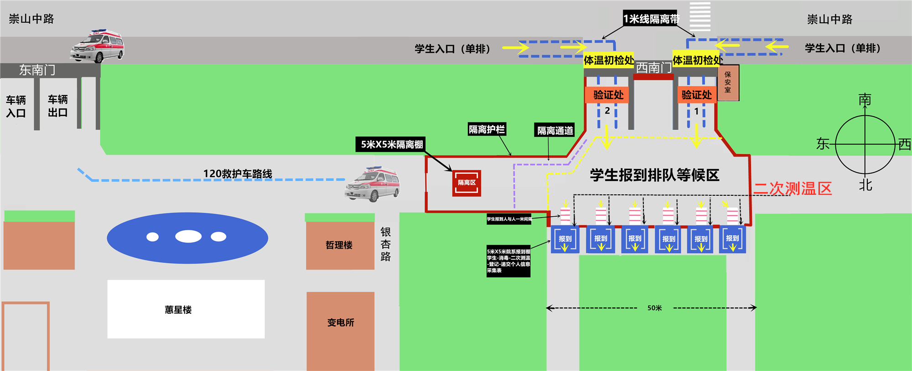

**辽宁大学崇山校区学生返校报到流程**

**体温异常**